Студент группы ИС-22 Зоренко Константин Сергеевич.

# Практическое занятие № 4

**Тема:** составление программ циклической структуры в IDE PyCharm Community.

# Цель: закрепить усвоенные знания, понятия, алгоритмы, основные принципы составления программ, приобрести навыки составление программ ветвящейся структуры в IDE PyCharm Community.

**Постановка задачи:**

Дано целое число N (>0). Найти значение выражения 1.1 - 1.2 + 1.3 - ... (N слагаемых, знаки чередуются). Условный оператор не использовать

Дано целое число N (> 1). Вывести наибольшее из целых чисел K, для которых сумма 1 + 2 + ... + K будет меньше или равна N, и саму эту сумму.

# Тип алгоритма: ветвящейся Блок-схема алгоритма:

***PZ_4.1***

# PZ_4.2

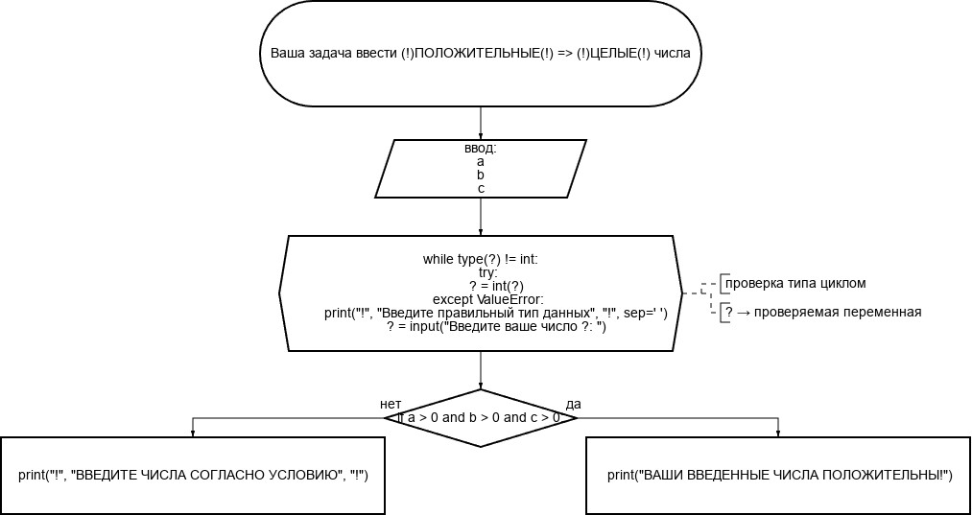

Студент группы ИС-22 Зоренко Константин Сергеевич.

***PZ_4.1***

# Текст программы:

def calculate_expression(N):  
 result = 0.0  
 sign = 1.0 # начальный знак  
  
 for i in range(1, N + 1):  
 result += sign * (1.0 * i / 10)  
 sign = -sign # меняем знак перед следующим слагаемым  
  
 return result  
  
  
N = int(input("Введите целое число N (>0): "))  
result = calculate_expression(N)  
print(f"Значение выражения для N = {N}: {result}")

**Протокол работы программы:**

1)

"C:\Program Files\Python312\python.exe" "C:\Users\User\Desktop\коды для активации автомата по манаковой\pz_4.1.py"

Введите целое число N (>0): 3

Значение выражения для N = 3: 0.19999999999999998

Process finished with exit code 0

***PZ_4.2***

# Текст программы:

N = int(input("Введите целое число N: "))  
  
sum_of_numbers = 0  
K = 0  
  
for i in range(N):  
 sum_of_numbers += i  
 if sum_of_numbers <= N:  
 K += 1  
 else:  
 break  
  
print("Наибольшее K:", K)  
print("Сумма чисел от 1 до K:", sum_of_numbers)

**Протокол работы программы:**

**"C:\Program Files\Python312\python.exe" "C:\Users\User\Desktop\коды для активации автомата по манаковой\PZ_4.2 Цикл FOR.py"**

**Введите целое число N: 10**

**Наибольшее K: 5**

**Сумма чисел от 1 до K: 15**

**Process finished with exit code 0Вывод:** в процессе выполнения практического занятия выработал навыки составления

программ ветвящейся структуры в IDE PyCharm Community.